Word / 画面画像と編集可能な注釈
同じ段落のページ基準で配置した画像・赤枠・注釈です。図形は画像に焼き込まず、Wordで編集できます。
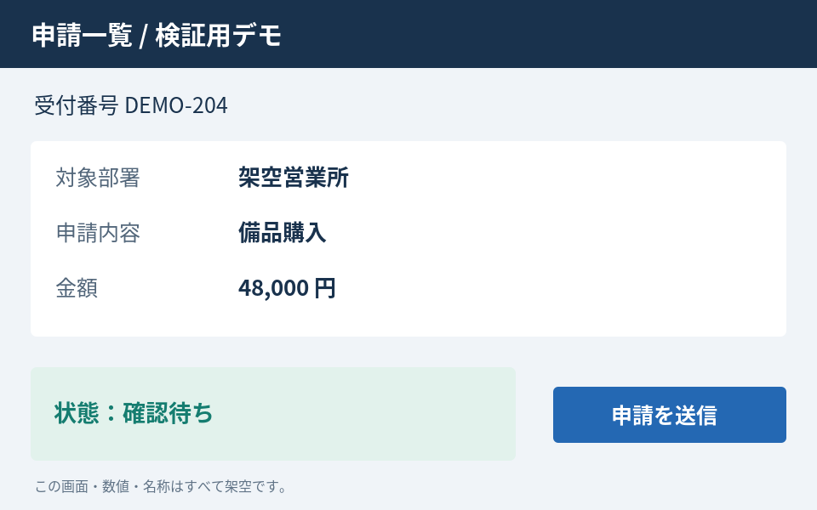

送信前に
状態を確認
画像と離れたメモ
単独の図形として保持
赤枠と右下の注釈は画面画像へ重なります。緑のメモは画像から離れた場所にあります。

Word / 画像の上に画像を重ねる
同じ画面を縮小して右下へ重ねています。画像同士の重なりも1枚にまとめます。

Word / 固定位置の表と画像・図形
固定列幅・固定行高・保存位置を持つ浮動表です。表の文字はMarkdownにも保持します。
項目  確認対象を強調 | 担当 | 状態
申請内容 | 営業 | 確認済み
承認条件 | 管理 | 再確認

